**Vekeplan, veke 12 4. klasse**

**Namn:**

|  |
| --- |
| **Info:**   * Olweusundersøkjinga gjennomførast i veke 12. * Vi held på med elevsamtalane. * Rockesokk-samling på tysdag. |

**Mål:**

|  |  |
| --- | --- |
| **Lesing/skriving:** | * Eg veit kva preposisjonar er. * Eg kan skrive ord med dobbel konsonant. |
| **Rekning:** | * Eg kan sjå samanhengen mellom brøk og desimaltal. * Eg kan plassere desimaltal på tallinja. * Eg kan måle cm og mm med linjal. |
| **Engelsk:** | * Eg kan lese og forstå engelsk tekst * Eg kan skrive glosene. * Eg veit kva ein preposisjon er. |
| **Sosialt:** | * Eg er raus med medelevane mine. |

|  |  |
| --- | --- |
| **Øveord:** | |
| **gjennom – under – rundt – blant – innan** |

|  |
| --- |
| **Gloser/øvesetning:** |
| **between = mellom behind = bak inside = inni** |

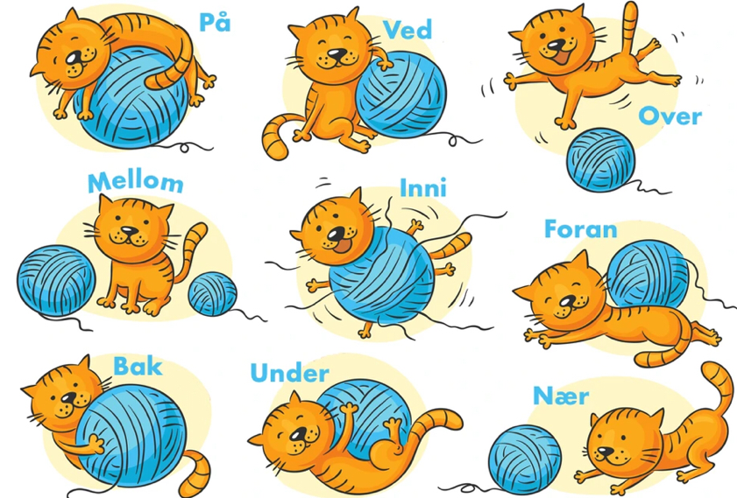

**Lekser til**

|  |  |
| --- | --- |
| **Tysdag:** | **Norsk:** Relemo. Les 3 gonger høgt for ein vaksen. Ta skjermbilete og lever på Showbie under veke 12.  **Norsk**: Skriv ei setning med kvart av øveorda i leseforståingsboka. (5 setningar i alt) Set ein strek med linjal under øveorda. Overskrift: Øveord, veke 12.  Ta med underskrift på målprøve. |
| **Onsdag:** | **Norsk:**  Relemo. Les 3 gonger høgt for ein vaksen. Ta skjermbilete og lever på Showbie under veke 12.  **Matte:** Jobb 15 minutt på Multi smartøving. |
| **Torsdag:** | **Norsk:** Relemo. Les 3 gonger høgt for ein vaksen. Ta skjermbilete og lever på Showbie under veke 12.  **Matte**: Gjer s. 91 i Multi (oppgåve og spel)    Hugs gymtøy! |
| **Fredag:** | **Norsk** Relemo. Les 3 gonger høgt for ein vaksen. Ta skjermbilete og lever på Showbie under veke 12.  **Engelsk**: Les s 71 i Quest ein gong høgt for deg sjølv og to gonger høgt for ein vaksen. Lær glosene.  Målprøve inkl øveord og gloser  Hugs gymtøy! |

**Forventa timeplan denne veka.**

|  |  |  |  |  |  |
| --- | --- | --- | --- | --- | --- |
|  | **måndag** | **tysdag** | **onsdag** | **torsdag** | **fredag** |
| **8.15-9.45** | **Norsk**  **GS** | **Norsk**  **GS** | **Norsk**  **GS** | **Norsk**  **GS** | **Målprøve**  **Norsk**  **GS** |
| **Norsk**  **ASH** | **Engelsk**  **ASH** | **KRLE**  **ASH** | **Matte**  **ASH** |
| **9.45-10.00** | **Friminutt** | **Friminutt** | **Friminutt** | **Friminutt** | **Friminutt** |
| **10.00-11.00** | **Matte**  **GS** | **Nat.fag**  **GS** | **Matte**  **GS** | **Gym 3+4**  **ER** | **Engelsk**  **GS** |
| **11.00-11.40** | **Mat og friminutt** | **Mat og friminutt** | **Mat og friminutt** | **Mat og friminutt** | **Mat og friminutt** |
| **11.40-**  **13.10** | **Engelsk**  **Krle**  **GS** | **K&H**  **GS** | **Musikk**  **ASH** | **Matte**  **GS** | **Gym**  **GS** |
| **Skulen sluttar 12.40** | | |

GS = Grete Stokke ASH = Ann Synnøve Hareland. ER = Erik Røyland